KATOLIŠKO-KULTURNO DRUŠTVO ''IVAN ŠOPAR'' VOJNIK
VABI NA
PREDAVANJE IN PREDSTAVITEV DELOVANJA MISIJONARJEV ter življenja ljudi NA MADAGASKARJU IN V ETIOPIJI
V ČETRTEK, 16. 11. 2017, OB 18,30
V DOMU SVETEGA JERNEJA V VOJNIKU (PRI FARNI CERKVI)
Predavanje in predstavitev bo imel
JURE SEŠEK,
ki je obe misijonski deželi tudi obiskal.
PROSTOVOLJNI PRISPEVKI BODO NAMENJENI ZA MISIJONE, OZ. ZA DOBRODELNE NAMENE V TEH DVEH AFRIŠKIH DRŽAVAH.
VABLJENI!
Benedikt Podergajs,
predsednik KKD IŠ
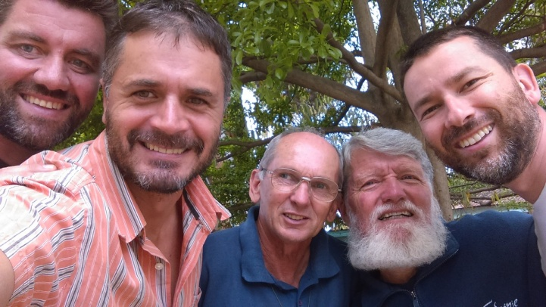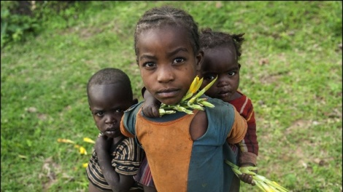
Fotografije: Jure Sešek (arhiv)

